
О внесении дополнений в постановление акимата Атырауской области от 20 марта 2014 года № 75 "Об утверждении регламентов государственных услуг в области культуры по Атырауской области"
Утративший силу
Постановление Акимата Атырауской области от 29 августа 2014 года № 255. Зарегистрировано Департаментом юстиции Атырауской области 25 сентября 2014 года № 2999. Утратило силу постановлением акимата Атырауской области от 03 июля 2015 года № 198
Сноска. Утратило силу постановлением акимата Атырауской области от 03.07.2015 № 198 (вводится в действие по истечении десяти календарных дней после дня его первого официального опубликования).
Примечание РЦПИ.
В тексте документа сохранена пунктуация и орфография оригинала.
В соответствии с пунктом 3 статьи 16 Закона Республики Казахстан от 15 апреля 2013 года "О государственных услугах", приказом Министра экономики и бюджетного планирования Республики Казахстан от 14 августа 2013 года № 249 "Об утверждении Правил по разработке стандартов и регламентов государственных услуг" акимат Атырауской области ПОСТАНОВЛЯЕТ:
1. Внести в постановление акимата Атырауской области от 20 марта 2014 года № 75 "Об утверждении регламентов государственных услуг в области культуры по Атырауской области" (зарегистрировано в Реестре государственной регистрации нормативных правовых актов № 2894, опубликовано 22 мая 2014 года в газете "Прикаспийская коммуна") следующие дополнения:
1) в Регламенте государственной услуги "Выдача свидетельства на право временного вывоза культурных ценностей", утвержденном указанным постановлением:
дополнить пунктом 9 следующего содержания:
"9. Справочник бизнес-процессов оказания государственной услуги "Выдача свидетельства на право временного вывоза культурных ценностей" приведен в приложении 3 к настоящему Регламенту.";
дополнить приложением 3 согласно приложению 1 к настоящему постановлению;
2) в Регламенте государственной услуги "Согласование проведения научно-реставрационных работ на памятниках истории и культуры местного значения", утвержденном указанным постановлением:
дополнить пунктом 9 следующего содержания:
"9. Справочник бизнес-процессов оказания государственной услуги "Согласование проведения научно-реставрационных работ на памятниках истории и культуры местного значения" приведен в приложении 3 к настоящему Регламенту.";
дополнить приложением 3 согласно приложению 2 к настоящему постановлению.
2. Контроль за исполнением настоящего постановления возложить на Мукан Ш.Ж. – заместителя акима Атырауской области.
3. Настоящее постановление вступает в силу со дня государственной регистрации в органах юстиции и вводится в действие по истечении десяти календарных дней после дня его первого официального опубликования.
Аким области | Б. Измухамбетов
Приложение 1 к постановлению
акимата Атырауской области
от 29 августа 2014 года № 255
Приложение 3 к регламенту
государственной услуги "Выдача
свидетельства на право временного
вывоза культурных ценностей"
Справочник бизнес-процессов оказания государственной услуги "Выдача свидетельства на право временного вывоза культурных ценностей"
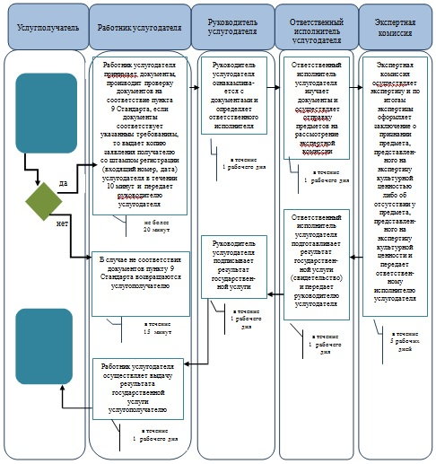
*СФЕ - структурно-функциональная единица: взаимодействие структурных подразделений (работников) услугодателя, центра обслуживания населения, веб-портала "электронного правительства";
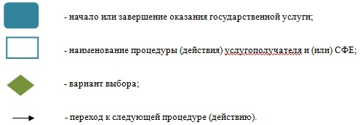
Приложение 2 к постановлению
акимата Атырауской области
от 29 августа 2014 года № 255
Приложение 3 к регламенту
государственной услуги "Согласование
проведения научно-реставрационных
работ на памятниках истории и
культуры местного значения"
Справочник бизнес-процессов оказания государственной услуги "Согласование проведения научно-реставрационных работ на памятниках истории и культуры местного значения"
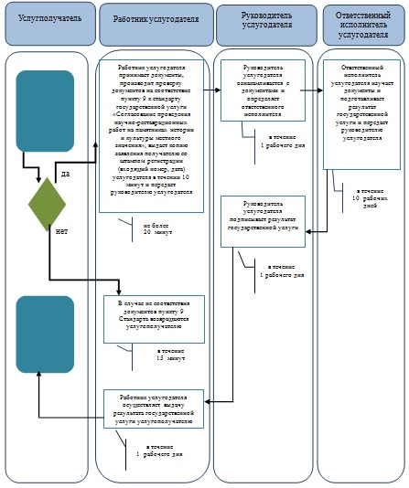
*СФЕ - структурно-функциональная единица: взаимодействие структурных подразделений (работников) услугодателя, центра обслуживания населения, веб-портала "электронного правительства"
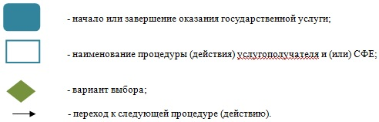

© 2012. РГП на ПХВ «Институт законодательства и правовой информации Республики Казахстан» Министерства юстиции Республики Казахстан

